薛城区人力资源和社会保障局

2021年政府信息公开工作年度报告

根据《中华人民共和国政府信息公开条例》（国务院令第711号，以下简称《条例》）和《国务院办公厅政府信息与政务公开办公室关于政府信息公开工作年度报告有关事项的通知》（国办公开办函〔2019〕60号）要求，现就推进政府信息公开工作情况，向社会公布薛城区人力资源和社会保障局2021年政府信息公开工作年度报告。本报告包括总体情况、行政机关主动公开政府信息情况、行政机关收到和处理政府信息公开申请情况、因政府信息公开工作被申请行政复议、提起行政诉讼情况、政府信息公开工作存在的主要问题及改进情况、其他需要报告的事项等六个部分。本年度报告中所列数据的统计期限自2021年1月1日起至2021年12月31日止。本年度报告的电子版可以在“薛城区政府门户网站”（http://xxgk.xuecheng.gov.cn/xxgknb/2021xxgknb/bmjzjxx/202201/t20220107_1374522.html)下载。如对本报告有疑问，可与薛城区人力资源和社会保障局联系（地址：薛城区珠江路599号SOHO珠江D1楼，邮政编码：277000；电话（传真）：0632—4411804；电子邮箱：xcqrsjadmin@zz.shandong.cn）。

## 一、总体情况

2021年，薛城区人力资源和社会保障局政府信息公开工作在区委、区政府及局党组的正确领导和区政府办公室政务公开办公室的精心指导下，认真贯彻落实《中华人民共和国政府信息公开条例》，坚持以人民为中心的发展思想和以公开为常态、不公开为例外的原则，全面推进决策、执行、管理、服务、结果全过程公开。进一步细化信息公开标准、严密信息公开程序、强化信息公开监督，全力保障人民群众的知情权、参与权和监督权，切实增强人民群众的获得感和对政府工作的满意度，更好地为公众提供便利、高效的服务。

1.主动公开情况。区人社局紧紧围绕“民生为本，人才优先”工作主线，以优化营商环境为切入点，深化重点领域信息公开。2021年主动公开信息682条，包括会议公开2条，政策文件62条，政策解读48条，规划计划2条，财政信息2条，人事信息140条，重要部署执行12条，行政权力7条，建议提案6条，重点领域388条，组织管理10条，政务公开基本目录 3条。

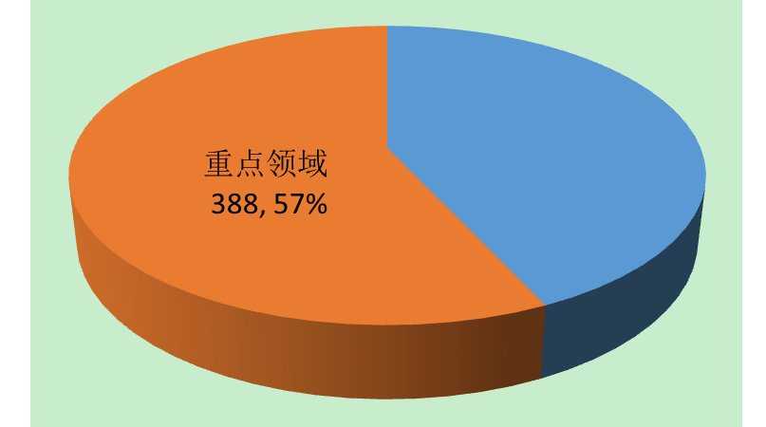

2.依申请公开情况。2021年区人社局共收到依申请信息公开2件，1件属于主动公开信息，已告知申请人获取信息的方式、途径；1件不属于本机关负责公开，已告知申请人相关行政机关的名称、联系方式。2件均按规定时限答复，无涉及政府信息公开的行政复议、行政诉讼案件。

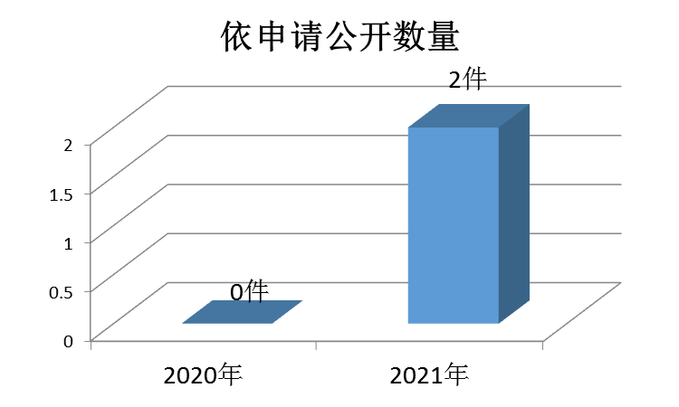

3.政府信息管理情况。完善各股室、局属各单位各司其职、分工协作的信息管理体系，严格执行政府信息公开审查制度，规范信息报送流程，由各股室、各单位负责同志对主动公开的信息内容和依申请公开答复事项进行信息初审，经分管领导审核同意后报局政务公开工作领导小组办公室进行保密审查，切实做到人人有责、层层负责、规范有序、高效透明，确保信息内容准确合规。

4.政府信息公开平台建设情况。区人社局无独立门户网站，政务公开信息主要通过区政府门户网站发布。2021年度，区人社局严格按照区政府集约化智能门户平台板块及栏目设置公开各项政务信息，确保应有公开栏目不漏项，信息报送保质保量。积极推动政务新媒体建设，2021年“薛城人社发布”微信公众号共发布信息258条，及时与微信用户进行“互动”，回复用户关心的就业创业、社会保障、劳动维权、人事人才等问题。

5.监督保障情况。根据人员变动及时调整局政务公开工作领导小组，强化组织领导，明确责任分工。定期组织政务公开信息员业务培训，强化保密意识，提升业务水平。主动接受区政务公开办及上级人社部门对我局政务信息公开情况的监督，对照监督检测出的问题及时认真做好整改工作。

## 二、行政机关主动公开政府信息情况

|  |  |  |  |
| --- | --- | --- | --- |
| 第二十条第（一）项 | | | |
| 信息内容 | 本年制发件数 | 本年废止件数 | 现行有效件数 |
| 规章 | 0 | 0 | 0 |
| 行政规范性文件 | 0 | 0 | 1 |
| 第二十条第（五）项 | | | |
| 信息内容 | 本年处理决定数量 | | |
| 行政许可 | 0 | | |
| 第二十条第（六）项 | | | |
| 信息内容 | 本年处理决定数量 | | |
| 行政处罚 | 1 | | |
| 行政强制 | 0 | | |
| 第二十条第（八）项 | | | |
| 信息内容 | 本年收费金额（单位：万元） | | |
| 行政事业性收费 | 61.238 | | |

## 三、行政机关收到和处理政府信息公开申请情况

|  |  |  |  |  |  |  |  |  |  |
| --- | --- | --- | --- | --- | --- | --- | --- | --- | --- |
| （本列数据的勾稽关系为：第一项加第二项之和，  等于第三项加第四项之和） | | | 申请人情况 | | | | | | |
| 自然人 | 法人或其他组织 | | | | | 总计 |
| 商业企业 | 科研机构 | 社会公益组织 | 法律服务机构 | 其他 |
| 一、本年新收政府信息公开申请数量 | | | 2 | 0 | 0 | 0 | 0 | 0 | 2 |
| 二、上年结转政府信息公开申请数量 | | | 0 | 0 | 0 | 0 | 0 | 0 | 0 |
| 三、本年度办理结果 | （一）予以公开 | | 1 | 0 | 0 | 0 | 0 | 0 | 1 |
| （二）部分公开（区分处理的，只计这一情形，不计其他情形） | | 0 | 0 | 0 | 0 | 0 | 0 | 0 |
| （三）不予公开 | 1.属于国家秘密 | 0 | 0 | 0 | 0 | 0 | 0 | 0 |
| 2.其他法律行政法规禁止公开 | 0 | 0 | 0 | 0 | 0 | 0 | 0 |
| 3.危及“三安全一稳定” | 0 | 0 | 0 | 0 | 0 | 0 | 0 |
| 4.保护第三方合法权益 | 0 | 0 | 0 | 0 | 0 | 0 | 0 |
| 5.属于三类内部事务信息 | 0 | 0 | 0 | 0 | 0 | 0 | 0 |
| 6.属于四类过程性信息 | 0 | 0 | 0 | 0 | 0 | 0 | 0 |
| 7.属于行政执法案卷 | 0 | 0 | 0 | 0 | 0 | 0 | 0 |
| 8.属于行政查询事项 | 0 | 0 | 0 | 0 | 0 | 0 | 0 |
| （四）无法提供 | 1.本机关不掌握相关政府信息 | 1 | 0 | 0 | 0 | 0 | 0 | 1 |
| 2.没有现成信息需要另行制作 | 0 | 0 | 0 | 0 | 0 | 0 | 0 |
| 3.补正后申请内容仍不明确 | 0 | 0 | 0 | 0 | 0 | 0 | 0 |
| （五）不予处理 | 1.信访举报投诉类申请 | 0 | 0 | 0 | 0 | 0 | 0 | 0 |
| 2.重复申请 | 0 | 0 | 0 | 0 | 0 | 0 | 0 |
| 3.要求提供公开出版物 | 0 | 0 | 0 | 0 | 0 | 0 | 0 |
| 4.无正当理由大量反复申请 | 0 | 0 | 0 | 0 | 0 | 0 | 0 |
| 5.要求行政机关确认或重新  出具已获取信息 | 0 | 0 | 0 | 0 | 0 | 0 | 0 |
| （六）其他处理 | 1.申请人无正当理由逾期不补正、行政机关不再处理其政府信息公开申请 | 0 | 0 | 0 | 0 | 0 | 0 | 0 |
| 2.申请人逾期未按收费通知要求缴纳费用、行政机关不再处理其政府信息公开申请 | 0 | 0 | 0 | 0 | 0 | 0 | 0 |
| 3.其他 | 0 | 0 | 0 | 0 | 0 | 0 | 0 |
| （七）总计 | | 2 | 0 | 0 | 0 | 0 | 0 | 2 |
| 四、结转下年度继续办理 | | | 0 | 0 | 0 | 0 | 0 | 0 | 0 |

## 四、因政府信息公开工作被申请行政复议、提起行政诉讼情况

|  |  |  |  |  |  |  |  |  |  |  |  |  |  |  |
| --- | --- | --- | --- | --- | --- | --- | --- | --- | --- | --- | --- | --- | --- | --- |
| 行政复议 | | | | | 行政诉讼 | | | | | | | | | |
| 结果  维持 | 结果纠正 | 其他结果 | 尚未  审结 | 总  计 | 未经复议直接起诉 | | | | | 复议后起诉 | | | | |
| 结果维持 | 结果纠正 | 其他  结果 | 尚未  审结 | 总计 | 结果维持 | 结果  纠正 | 其他  结果 | 尚未审结 | 总计 |
| 0 | 0 | 0 | 0 | 0 | 0 | 0 | 0 | 0 | 0 | 0 | 0 | 0 | 0 | 0 |

## 五、政府信息公开工作存在的主要问题及改进情况

## （一）主要问题

2021年，区人社局政府信息公开工作虽然取得了一定成绩，但离区委区政府工作要求仍有一定差距，主要存在以下几个方面的问题：一是有些股室、单位对政府信息公开工作认识不全面、不深刻，重视程度不够，相关信息公开不主动、不及时；二是主动公开的内容还需进一步规范，信息发布的质量有待进一步提高；三是信息公开的广度、深度还有待进一步挖掘，信息发布的时效性有待进一步提高；四是政府信息公开工作力量不足，信息员队伍建设有待进一步加强，业务水平有待进一步提高。

（二）改进措施

一是要转变思想观念，正确认识深化政务公开的必要性，强化政务公开意识，切实增强各部门做好政府信息公开工作的主动性、责任感；二是全面推进政务公开标准化规范化建设，完善信息公开制度，严格按照区政府办政务公开办和上级人社部门标准要求发布信息；三是加强组织领导，强化监督考核，压实部门责任，落实工作任务，确保我局政府信息公开工作相关制度有效落实；四是加强信息员队伍建设，强化业务培训，将信息公开工作和日常业务工作紧密结合，做到常规性工作定期公开，临时性工作随时公开，固定性工作长期公开。

## 六、其他需要报告的事项

本年度政府信息公开申请未达到《政府信息公开信息处理费管理办法》（国办函〔2020〕109号）所规定的信息处理费收费标准，故未收取信息处理费。

本年度区人社局作为主办单位承办区级人大建议4件，区级政协提案1件，涉及乡村人才振兴、基层专业技术人员职称评聘政策、农民工及大中专毕业生就业创业，答复率、满意率均达100%，未承办市级人大建议、政协提案。